КУЛЬТУРНО-ПОЗНАВАТЕЛЬНАЯ ПРОГРАММА
«Москва Златоглавая»

Место проведения: | Витебск – Москва – Витебск – 1300 км
Сроки проведения: | 02.02.2026-05.02.2026 (4 дня / 2 ночи + 1 ночной переезд) /  06.02.2026-09.02.2026 (4 дня / 2 ночи + 1 ночной переезд)
Контактная информация: | 220004, г. Минск, пр. Дзержинского 95/2, тел. (017) 275-04-39, +375 (29) 691 38 08  сайт: www.intcenter.by, e-mail: edu@intcenter.by  ответственный сотрудник – Кисель Ксения Сергеевна, +375 (44) 480 58 02 WhatsApp/Viber

День 1.  02.02.2026  Понедельник  Витебск – Москва  (500 км)  9 ч  День 2.  03.02.2026  Вторник  по г. Москве  (25 км)  День 3.  04.02.2026  Среда  по г. Москве  (35 км)  День 4.  05.02.2026  Четверг  по г. Москве  (10 км)  Москва – Витебск  (530 км)  10 ч | 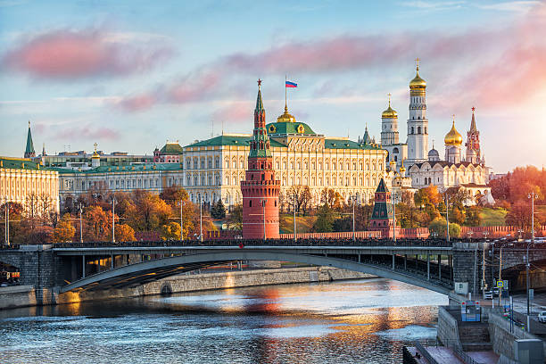  22:45 Сбор группы.  23:00 Выезд из г. Витебск.  Транзит по территории Беларуси. Работа дискуссионной площадки:  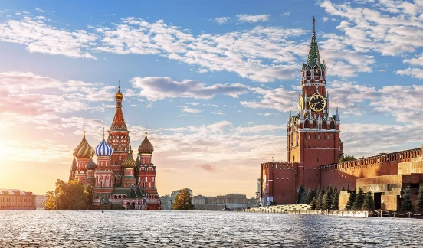  Знакомство участников, обзор программы.  Постановка основных целей и задач программы, экспресс-диагностика ожиданий участников.  Прохождение границы РБ и РФ. Транзит по территории России.  8:00 Прибытие в Москву.  8.30-9.30 Завтрак в столовой  10:30-16:30 Обзорная экскурсия по городу с посещением Московского Кремля*(доп. плата).  Вы сможете увидеть и посетить:  Воробьёвы горы, перед вами откроется захватывающая панорама города. Новодевичий монастырь, место истории и памятников. Манежную площадь и Александровский сад, где располагается Могила Неизвестного Солдата, станете свидетелями торжественной церемонии смены караула у Вечного огня.  Красная площадь и Московский Кремль являются шедеврами мировой архитектуры и неизменным символом России. В ходе экскурсии вы погрузитесь в историю Москвы и проследите судьбу российского государства, построенного в древних стенах Кремлёвской крепости. На Красной Площади вас ждут знаменитые исторические памятники и музейные комплексы. В её южной части возвышается Покровский собор (храм Василия Блаженного), а напротив него — монументальное здание Государственного исторического музея. На территории Кремля вы откроете для себя Соборную площадь — духовное сердце России, где на протяжении веков проводилась церемония коронации русских царей. Её ансамбль формируют золотоглавые Успенский, Архангельский и Благовещенский соборы.  17:00 Отправление в гостиницу. Заселение в гостиницу.  Свободное время. Прогулка по вечернему городу самостоятельно. Ночлег в гостинице.  Завтрак в гостинице.  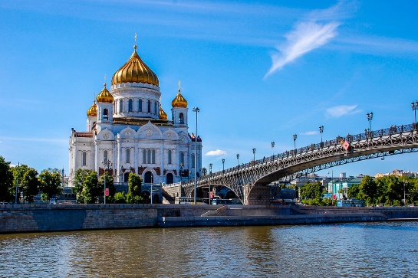  09:00-10:00 Посещение Храма Христа Спасителя.  Кафедральный собор Рождества Христова на улице Волхонке – самый большой собор Русской Православной Церкви, построенный в конце XX века и являющийся воссозданием одноимённого храма, разрушенного в 1931 году. Храм находится на возвышении, окружён небольшим парком с комплексом зданий и сооружений религиозного и светского назначения. Храм Христа Спасителя задумывался как религиозный и исторический памятник, свидетельствующий о божественном заступничестве за Россию в Отечественную войну 1812 года. Поэтому на всех четырех стенах храма находятся изображения, напоминающие о событиях войны 1812 года, а также — лики святых и русских князей, чья жизнь была посвящена защите родной земли и укреплению веры.  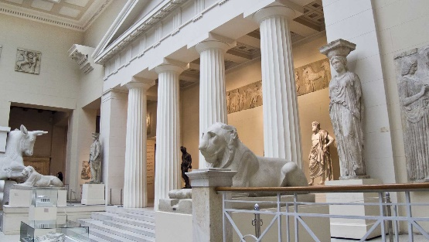  10:30-13:30 Экскурсия в Пушкинский музей* (за доп. плату).  Государственный музей изобразительных искусств имени А.С. Пушкина — уникальный музейный комплекс, который был открыт в 1912 году по инициативе профессора Московского университета, историка и археолога И.В. Цветаева. Здесь хранятся памятники, созданные мастерами разных эпох. Пушкинский музей насчитывает в своем фонде около 700 000 оригинальных произведений, созданных мастерами разных эпох: от Древнего Египта и античной Греции до наших дней.  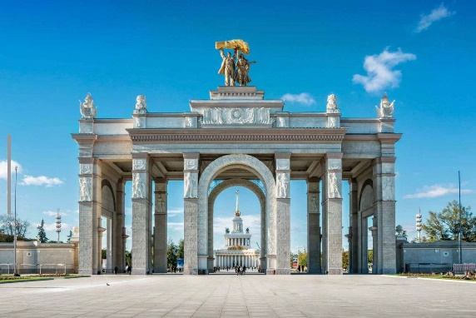  15:30-17:00 Пешеходная экскурсия на ВДНХ.  Выставка достижений народного хозяйства — крупнейший экспозиционный, музейный и рекреационный комплекс в мире. Именно на ВДНХ можно увидеть выдающиеся архитектурные шедевры, которые вместе представляют собой памятник советской эпохе и образец господствующих в разное время стилей. Среди них монумент «Рабочий и колхозница», фонтаны «Дружба народов» и «Каменный цветок», павильоны «Земледелие», «Советская культура», «Космос» и другие.  Свободное время.  Ночлег в гостинице.  7:00 Завтрак в гостинице.  8:00 Выселение из гостиницы. Встреча с гидом экскурсоводом*(доп. плата).  Заезд по дороге в торговый центр для покупки товаров в дорогу.  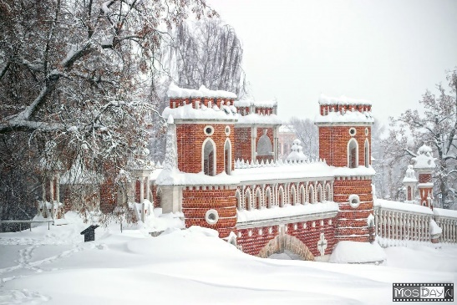  9:00 Отправление в Царицыно*(доп. плата).  Царицыно – государственный музей‑заповедник, расположенный на юге Москвы, является объектом культурного наследия России. Это масштабный комплекс, объединяющий архитектурный ансамбль XVIII века, пейзажный парк и оранжереи.  История Царицыно неразрывно связана с именем великой императрицы Екатерины, которая приобрела эту местность в 1776 году и поручила Василию Баженову, наиболее известному архитектору своей эпохи, построить сказочный комплекс из дворцов и сооружений.  Ныне сердцем заповедника является архитектурный ансамбль. Большой дворец, драгоценная жемчужина ансамбля, строился в качестве резиденции Екатерины II и был воссоздан в 2007 году по проектам М.Ф. Казакова. Сегодня в залах дворца размещены основные музейные экспозиции. Сохранилось множество построек Василия Баженова, в том числе Хлебный дом, изящный Оперный дом, Малый дворец, Кавалерийские корпуса, а также сказочные Фигурный мост и Виноградные ворота, напоминающие терема из русских сказок.  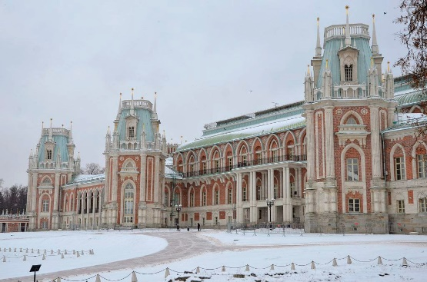  Экскурсия в Большой дворец*(доп. плата)  Большой дворец интересен тем, что в его архитектуре сочетаются два стиля — готика и классицизм. Здание состоит из двух крыльев, предназначенных для императрицы и ее сына Павла. Снаружи особенно впечатляюще выглядит центральная часть дворца.  Неповторимость зданию придают изящные башни, выполненные в стиле псевдоготики (русской готики). Особое внимание на себя обращают прямоугольные окна, обрамленные стрельчатыми арками. Красный цвет стен с белоснежной отделкой и башни делают здание дворца чем-то похожим на Московский Кремль.  11:00 Отправление в г. Витебск.  21:00 Прибытие в г. Витебск.
Расчетный час в гостиницах 12:00.
Гарантированное заселение после 14:00.
ГОРУП «Центр международных связей» оставляет за собой право вносить изменения в порядок посещения учреждений и организаций, экскурсионных объектов, заменять экскурсии и отели на равноценные, организаторы не несут ответственности за задержки из-за простоев на границе и чрезвычайных ситуаций на дорогах.

Предварительная стоимость программы:

520 бел. рублей на 1 человека (при группе 40 чел.)
590 бел. рублей на 1 человека (при группе 30 чел.)

В стоимость программы включены: | В стоимость не включены*:
- организация культурно-познавательной программы;  - проживание в отеле г. Москва 2 ночи (с завтраком);  - 2 завтрака;  - транспортное обслуживание автобусом;  - сопровождение сотрудником Центра. | - экскурсионные программы в г. Москва на четыре дня с платными стоянками и гидами: 1) обзорная по г. Москва (6 часов); 2) Пушкинский музей (3 часа); 3) Пешеходная экскурсия на ВДНХ (1,5 часа); 4) Царицыно;  - входные билеты в Московский Кремль – 1100 руб. РФ  - входные билеты в Пушкинский музей – 600 руб. РФ;  - входные билеты и экскурсионное обслуживание в Большом дворце – 1 000 руб. РФ;  - проезд на общественном транспорте;  - обеды / ужины от 500 руб. РФ.;  - медицинская страховка (по желанию).

